Schule mit Behinderung! – Umgang mit Anderssein (4)

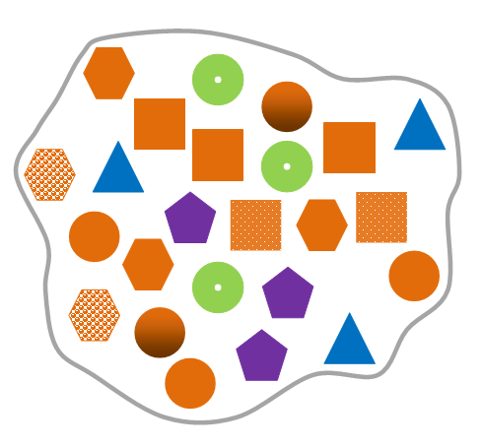Verbinde die Aussagen aus dem Kasten unten mit den Grafiken so, dass sie deiner Meinung nach am besten zueinander passen.
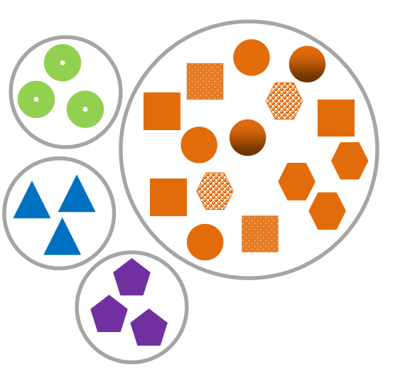

1. „Bildung umfasst alles, mich als ganzen Menschen, mein Gegenüber, die Welt, in der ich lebe und die sich ständig verändert.“

(aus Heiner Hastedt: „Was ist Bildung?“
Reclam Verlag, 2012)
2. Menschen mit und ohne Einschränkungen oder mit von der Norm abweichenden Merkmalen sollten bestmöglich – ihren Eigenschaften entsprechend – in ein und derselben Institution und im besten Fall in einem Raum beschult werden.

4. Menschen sollten nach ihren Fähigkeiten und Eigenschaften in bestimmten, dafür spezialisierten Einrichtungen gezielt gefördert werden.

3. „Wer nicht sieht, wird nicht gesehen, nicht gehört - … lebt nicht“

(aus: Alissa Walser: „Am Anfang war die Nacht Musik“, Piper Verlag, 2011)

